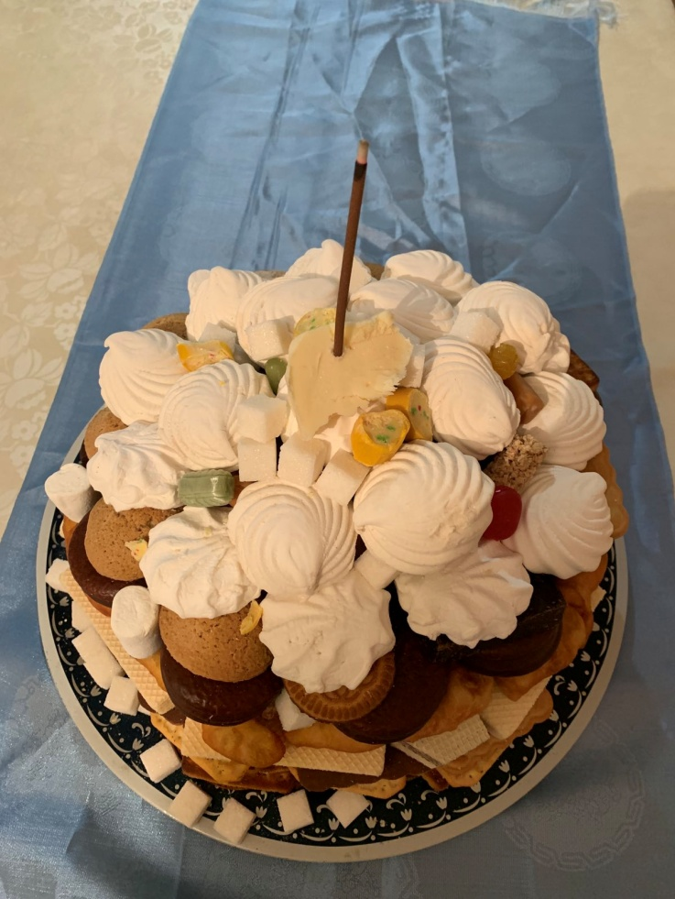Выезд на молебень в Иволгинский дацан К Сагаалгану , саган табаг за родителей СВО (список на 100 родителей подан